辽宁丰华实业有限公司绿色节能高效生产重烧氧化镁产业化示范项目竣工环境保护验收监测报告（固废、噪声部分）
报告编号：Y20180109

建设单位： 辽宁丰华实业有限公司
编制单位： 沈阳泽尔检测服务有限公司

二〇一八三月
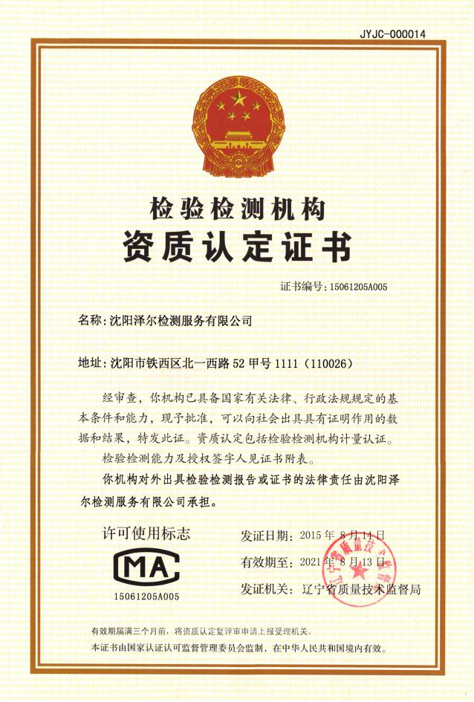

报告声明

1、本报告未盖本公司“检验检测专用章”无效。
2、本报告为电脑打字，手写、涂改无效。
3、本报告所出具检测数据只对检测时工况负责；自送样品只对来样负责不对样品来源及工况负责。
4、对本报告未经授权，部分或全部转载、篡改、伪造都是违法的，将被追究民事、行政甚至刑事责任。
5、委托单位对于检测结果的使用所产生的直接或间接损失及一切法律后果，本检测单位不承担任何经济和法律责任。
6、如对本报告有异议，可在收到报告之日起十个工作日内向本公司提出，逾期不再受理。
建设单位：辽宁丰华实业有限公司
法人代表：史树威

编制单位：沈阳泽尔检测服务有限公司
法人代表：李秋风
项目负责人：

建设单位： | 辽宁丰华实业有限公司 | 编制单位: | 沈阳泽尔检测服务有限公司
电话： | 139 4175 2877 | 电话: | 024-85829449
传真： | / | 传真: | 024-85829449
邮编： | 115000 | 邮编: | 110026
地址： | 大石桥基础镁质材料产业园区官马山工业园 | 地址: | 沈阳市铁西区北一西路52甲号

目 录

1 验收项目概况 1
2 验收依据 2
3 工程建设情况 3
3.1地理位置及平面布置 3
3.2建设内容 7
3.3原材料及能源消耗 8
3.4公用工程 11
3.5工艺流程 12
4 污染物排放情况及控制措施 13
4.1噪声 14
4.2固体废物 14
4.3环保设施投资及“三同时”落实情况 14
5 建设项目环评报告表的主要结论与建议及审批部门审批决定 16
5.1建设项目环评报告表的主要结论与建议 16
5.2审批部门审批决定 16
5.3环评批复及落实情况 17
6 验收执行标准 19
7 验收监测内容 19
8 质量保证及质量控制 21
8.1监测分析方法 21
8.2监测仪器 21
8.3人员资质 21
8.4噪声监测分析过程中的质量保证和质量控制 21
9 验收监测结果 22
9.1验收监测期间天气情况 22
9.2验收监测期间生产工况 22
9.3环境保护设施调试效果 22
10验收监测结论 24
10.1环境保护设施调试效果 24
10.2建议 24
11 建设项目工程竣工环境保护“三同时”验收登记表 25
附件1 环评批复 26
附件2 搬迁承诺函 28
附件3 工况证明 30

辽宁丰华实业有限公司绿色节能高效生产重烧氧化镁产业化示范项目竣工环境保护验收监测报告（固废、噪声部分）

1 验收项目概况
辽宁丰华实业有限公司绿色节能高效生产重烧氧化镁产业化示范项目（以下简称“本项目”），为新建项目。我国是菱镁资源和镁质材料生产大国，但是由于多年的盲目开采，高品位的菱镁矿石日趋匮乏，重烧氧化镁生产仍停留在原始的粗放生产方式，生产企业设备简陋，缺乏技术标准、热工制度和操作规程，主要凭经验人工操作，劳动强度大，环境污染严重，产品质量不稳定，产品附加值低，资源得不到综合利用，为此，辽宁丰华实业有限公司与辽宁科技大学等单位合作，专门研究解决大型高载荷菱镁矿重烧氧化镁工艺技术、重烧氧化镁节能减排及高效回收技术等问题，取得多项研究成果并获得多项专利。通过这些技术的应用，可实现重烧氧化镁产品优质品率达90%以上，菱镁矿利用率100%，节约能源20%以上。
辽宁丰华实业有限公司共投资6500万元，购进大型全密闭哑铃结构竖炉4套，年产重烧氧化镁50万吨，建设地点位于大石桥基础镁质材料产业园区官马山工业园官屯镇佟家沟村。营口瑞丰环保服务有限公司于2012年7月编制完成了本项目的环境影响评价报告表，大石桥市环境保护局于2012年7月23日对本项目的环境影响评价报告表进行了批复，批复文号为大环批字[2012]90号。
2018年2月20日，辽宁丰华实业有限公司成立了本项目的验收工作小组，本项目验收工作正式启动。受辽宁丰华实业有限公司的委托，沈阳泽尔检测服务有限公司负责本项目的验收监测工作。2018年2月1日，沈阳泽尔检测服务有限公司对本项目进行了现场勘查，结合环评及批复等相关资料编制了验收检测方案。2018年2月5~6日，对本项目进行了验收检测及现场环境管理检查工作。依据国家相关法律法规及现场检查、检测结果编制了本验收监测报告。

2 验收依据
- 国令第682号国务院关于修改《建设项目环境保护管理条例》的决定，2017年08月01日；
- 国环规环评[2017]4号关于发布《建设项目竣工环境保护验收暂行办法》的公告，2017年11月20日；
- 营口瑞丰环保服务有限公司，《辽宁丰华实业有限公司绿色节能高效生产重烧氧化镁产业化示范项目环境影响报告表》，2012年7月；
- 大石桥市环境保护局，《关于辽宁丰华实业有限公司绿色节能高效生产重烧氧化镁产业化示范项目环境影响报告表的审批意见》，大环批字[2012]90号，2012年7月23日。

3 工程建设情况

3.1地理位置及平面布置
辽宁丰华实业有限公司绿色节能高效生产重烧氧化镁产业化示范项目位于大石桥基础镁质材料产业园区官马山工业园官屯镇佟家沟村，项目东侧和北侧为农田，南侧和西侧为农田及正准备搬迁的佟家沟村居民，周边环境示意图见3-1，地理位置详见图3-2。
本项目新建厂房、办公楼及其他附属设施，平面布置详见图3-3。
农田
农田
农田
丁家沟村
耐火材料
生产企业
营口圣易达铜业
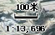
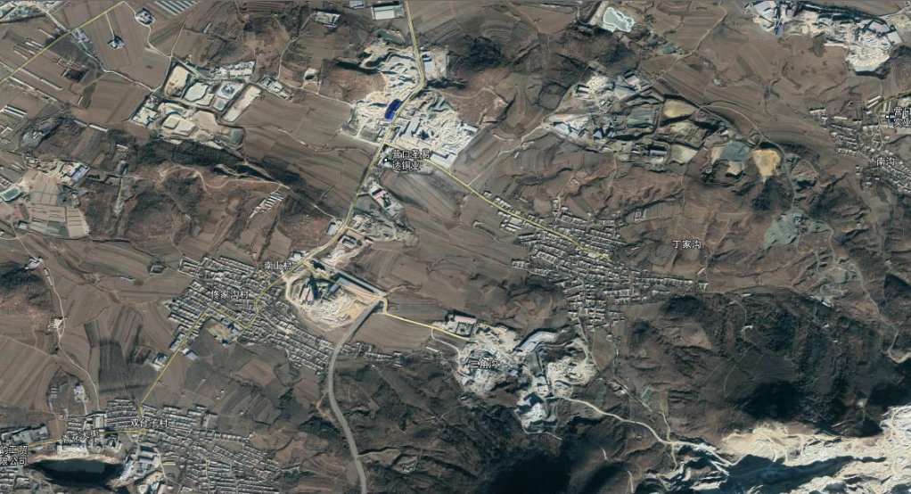
本项目
佟家沟村
图3-1 项目周边环境示意图

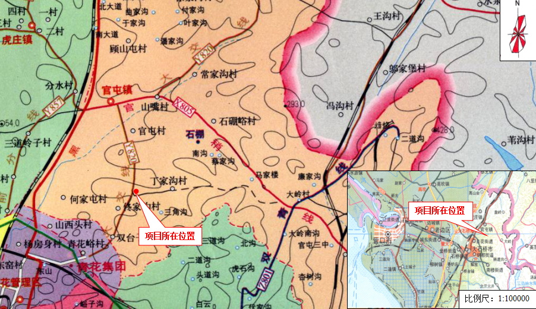

图3-2 项目地理位置图

图3-3 本项目平面布置图

3.2建设内容
本项目为新建项目，总投资6500万元，占地面积66666.7m²，建筑面积5917m²，其中库房5181m²，办公楼及其他附属设施736m²，项目购进安装大型全密闭哑铃结构竖炉4套，年产重烧氧化镁50万吨。
项目定员95人，采取三班工作制，每天工作24小时，全年工作330天。
本项目组成详见表3-1。
表3-1 项目组成表
序号 | 工 程 | 环评设计建设内容 | 实际建设情况
1 | 主体工程 | 粉碎区：设置鄂式破碎机8台 | 实际未建设，粉碎工序在矿山已完成，厂内无需对原材料进行加工
1 | 主体工程 | 压球区：球磨机2台，压球生产线2套 | 实际未建设，压球工序在矿山已完成，厂内无需对原材料进行加工
1 | 主体工程 | 大型全密闭哑铃结构竖炉4套，单台竖炉高度为49m，直径为9m | 与环评一致，共建设4台大型全密闭哑铃结构竖炉，编号为1#~4#
2 | 储运工程 | 库房2100m² | 原料库房建筑面积为968m²，煤库建筑面积为450m²，成品库房建设面积为3763m²，库房总建筑面积为5181m²
3 | 辅助工程 | 办公及其他附属设施540 m² | 值班室、休息室、控制室、维修库总建筑面积为736m²
4 | 公用工程 | 给水：项目用水均取自厂区自备井。根据辽宁省政府第255号令《关于禁止提取地下水规定》（2011年4月1日执行），环评要求，在大石桥供水规划实施后，取缔自备水井，采用自来水管网供水 | 与环评一致，目前项目用水取自厂区自备井，预计2018年3月30日前完成自来水管网改造，改造完成后将取缔自备水井，采用自来水管网供水
4 | 公用工程 | 排水：排入旱厕 | 与环评一致
4 | 公用工程 | 供暖：生产余热提供 | 与环评一致，办公楼冬季供暖由生产余热提供
4 | 公用工程 | 供电：大石桥市官屯镇变电站 | 与环评一致，由大石桥市官屯镇66kV/10 kV高压变电站提供电源
本项目环评设计生产设备详见表3-2，实际生产设备详见表3-3。
表3-2 环评设计生产设备表
序号 | 设备名称 | 规格 | 数量（台） | 备注
1 | 鄂式破碎机 | 900×1200 | 2 | 粉碎工序，实际未建设
2 | 鄂式破碎机 | 600×900 | 2 | 粉碎工序，实际未建设
3 | 鄂式破碎机 | 400×600 | 4 | 粉碎工序，实际未建设
4 | 球磨机 | Ф2100×3000 | 2 | 压球工序，实际未建设
5 | 压球机 | / | 2（套） | 压球工序，实际未建设
6 | 皮带运输机 | / | 10 | 压球工序，实际未建设
7 | 炉顶料仓 | / | 4 | 竖炉上料系统
8 | 配料装置 | 30KW | 4 | 竖炉上料系统
9 | 上料线 | / | 4 | 竖炉上料系统
10 | 传送带 | / | 4 | 竖炉上料系统
11 | 布料机 | 30KW | 4 | 布料、出料系统
12 | 出料机 | 50KW | 4 | 布料、出料系统
13 | 密封机构 | / | 4 | 布料、出料系统
14 | 料砣处理装置 | / | 4 | 布料、出料系统
15 | 出料输送 | 耐热输送机 | 4 | 布料、出料系统
16 | 煅烧带 | 镁铬砖 |  | 炉体
17 | 预热带冷却带 | 镁锆砖/中档镁砖  中档镁砖 |  | 炉体
18 | 冷却带 | 一等高铝镁砖 |  | 炉体
19 | 永久层（1） | 三等高铝镁砖 |  | 炉体
20 | 永久层（2） | 炉渣 |  | 炉体
21 | 隔热层（1） | 轻质高铝砖 |  | 炉体
22 | 隔热层（2） | 轻质粘土砖 |  | 炉体
23 | 隔热层（3） | 纤维砖 |  | 炉体
24 | 炉壳 | Q235板材 |  | 炉体
25 | 罗茨风机 | 300Nm³/min | 12 | 每座竖炉配置3台，2用1备。
26 | 消音器 | / | 12 | 用于罗茨风机
27 | 调频电机 | 250*2KW | 16 | /
28 | 变电柜、输送与照明 | 10KW | 1（套） | 附属设施
29 | 变压器 | 630kVA | 4 | 附属设施
30 | 备用电源发电机 | 700KW | 1 | 附属设施
表3-3 实际生产设备表
序号 | 设备名称 | 规格 | 数量（台） | 备注
1 | 罗茨风机 | 184WDTJ1 Q=251m³/min | 8 | 220KW
2 | 地沟出料大皮带 | B1000*20000 15KW | 1
3 | 配料小皮带 | B800*2000 1.1KW | 1
4 | 配料大皮带 | B800*36000 5.5KW | 1
5 | 电振给料机 | 2200*900 1.5KW | 2
6 | 皮带上料卷扬机 | 5t 30KW | 1
7 | 窑顶布料器 | Φ1200*3700 3KW | 1
8 | 皮带上料除尘器 | PPW64-6过滤面384m² Q=26700m³/h  H≤1500Pa | 1 | 1#窑专用
9 | 皮带上料除尘器配套风机 | 4-72-10D Q=56605m³/h  H=2102Pa | 1 | 1#窑专用
10 | 皮带上料除尘器 | PPW96-6 过滤面557m² Q=33000m³/h  H≤1470Pa | 1 | 2#、3#窑共用
11 | 皮带上料除尘器配套风机 | 4-73-11D  Q=47427m³/h H=3986Pa | 1 | 2#、3#窑共用
12 | 皮带上料除尘器 | PP164*4 过滤面256m² | 1 | 4#窑专用
13 | 皮带上料除尘器配套风机 | G7-41-8A Q=17549m³/h | 1 | 4#窑专用
14 | 脱硫塔 | SM-Ⅱ 3800*25000  Φ=3800mm Q=204037m³/h | 1 | 1#、2#、3#窑共用
15 | 脉冲袋式除尘器 | PPDC128-6 过滤面960m² Q=46080m³/h  H≤1360Pa | 3 | 1#、2#、3#窑共用
16 | 脉冲袋式除尘器配套风机 | 4-72-12D Q=10461m³/h H=2602Pa | 3 | 1#、2#、3#窑共用
17 | 脱硫塔 | 112500 Q=70650m³/h H≤1500Pa | 1 | 4#窑专用
18 | 脉冲袋式除尘器 | 12088 过滤面885m² |  | 4#窑专用
19 | 脉冲袋式除尘器配套风机 | Y5-48-12.5D 132KW  Q=70650m³/h H=3620Pa | 1 | 4#窑专用
20 | 斗式提升机 | TH160 2.2KW  Q=8m³/h H=9.9m V=1.2m/s | 1
21 | 脱硫循环泵 | 150UHB-ZK-150-24 37KW Q=150m³/h H=24m | 1
22 | 罗茨风机 | N5R50 2.2KW  Q=2m³/min H=39.2KPa | 2
23 | 浆液输送泵 | 32UHB-ZK-13 1.1KW Q=3m³/min H=13m | 1
24 | 工艺水泵 | SGW65-200 7.5KW Q=25m³/h  H=50m | 1
25 | 储料仓 | Φ1750*1500 | 1 | 容积为6m³
26 | 浆液搅拌罐 | Φ1450*1500 | 1 | 容积为2.5m³
27 | 螺杆式空压机 | CAC30A 22KW Q=3.5m³/min | 1
28 | 空气压缩机 | V-0.9/8 7.5KW  Q=0.9m³/min | 1
29 | 拣选除尘器 | LSDM-500 | 1 | 过滤面500m²
30 | 拣选除尘器配套离心风机 | G4-73-10.5D Q=50940m³/h H=3490Pa | 1
31 | 皮带机 | B650*7000 | 1 | 电动滚筒4KW
32 | 皮带机 | B500*7800 | 2 | 电动滚筒4KW
33 | 滚筛 | Φ1000*3000 3.0KW | 1

3.3原材料及能源消耗
本项目清洁用水量为2000t/a，用电量为1200万kWh/a，原料及能源消耗情况详见表3-5。
表3-5 原、辅料材料及能源消耗表
序号 | 名称 | 单位 | 消耗量 | 备注
1 | 菱镁矿石 | 万t/a | 110 | 外购自附近企业，由供货商在矿山进行筛分分类
2 | 轻烧镁粉  （氧化镁含量90%） | 万t/a | 1.25 | 外购自附近企业
3 | 电 | 万kWh/a | 1200 | /
4 | 水 | t/a | 2000 | 目前取自自备水井，待自来水管网改造完成后，将取缔自备水井，采用自来水管网供水

3.4公用工程
本项目公用工程包括给水、排水、供电、采暖。
- 给水
- 本项目用水包括生产用水及职工生活用水，生产用水主要为竖炉烟气脱硫系统用水及厂区降尘用水，竖炉烟气脱硫系统循环用水定期补充不外排，用水量为332.5t/a，厂区降尘用水量为100t/a，自然蒸发；生活用水量为1567.5t/a，由自备水井提供，企业自来水管网改造工程预计于2018年3月30日前完成，管网改造完成后将取缔自备水井，采用自来水管网供水。排水
本项目无生产废水，脱硫用水循环使用不外排，职工生活污水产生量为1254t/a，经厂区旱厕收集后由当地农民定期清掏做农肥，不外排。
本项目水平衡图见图3-4。
损耗313.5

职工生活
1567.5
1254
旱厕
定期清掏

2000
损耗199.5
332.5
脱硫系统
脱硫渣含水133
自然蒸发100
厂区降尘
100

图3-4 本项目水平衡图 单位：t/a
- 供电
由大石桥市官屯镇66kV/10 kV高压变电站提供电源，用电量为1200万kWh/a。
- 采暖
本项目生产车间不采暖，办公楼采暖由生产余热提供。

3.5工艺流程
本项目工艺流程及产污节点见图3-5。
上料皮带
储料仓
电振给料机
计量皮带秤
上料卷扬
炉顶布料器
粉尘、噪声
粉尘、噪声

物料
粉尘、噪声

烟尘、SO₂、NO_{X}、噪声
粉尘、噪声
粉尘、噪声

竖炉煅烧
皮带出料
成品筛分
入库
图3-5 本项目生产工艺流程及产污节点图
生产工艺过程简述如下：
原料经密闭皮带上料至储料仓，竖炉通过计算机控制，自动配料、上料、布料、出料，实现连续生产。竖炉属于逆流式操作系统，工作原理是由上向下分为预热带、煅烧带和冷却带。菱镁矿块状料（20~80mm）与白煤（40~50mm）按比例配合后，通过布料器从炉顶精准布入到炉内，在预热带被上升的热烟气加热，菱镁矿经历干燥、预热、分解过程，同时白煤被干燥、干馏；在烧成带白煤燃烧所产生热量将菱镁矿烧结形成重烧氧化镁砂；在冷却带重烧氧化镁砂被上升空气冷却后经出料机连续卸出。空气由底部和腰部鼓入炉内，在冷却带与重烧氧化镁砂进行热交换后向上运动；在烧成带作为助燃空气与白煤燃烧；燃烧产物上升进入预热带与新入炉物料进行热交换，降温后进到炉顶空层，经余能利用、除尘脱硫后通过排气筒排放。竖炉出料经皮带送至成品库进行产品筛分，最后入库。
竖炉内化学反应方程式为：

$${\text{MgCO}}_{3}→\text{MgO}+{\text{CO}}_{2}↑$$

4 污染物排放情况及控制措施

4.1噪声
本项目主要噪声源来自于泵、鼓风机等设备。本项目采取了如下噪声控制措施：选用低噪声设备，同时加装减震垫；定期检修，加强保养，保持设备良好的运转状态；在鼓风机进、出口管道上，安装消音器；产噪设备全部布置于单独房间内。

4.2固体废物
本项目固体废弃物主要为袋式除尘器的除尘灰、仓库落地灰、竖炉除尘器收集的烟尘、脱硫渣及职工生活办公产生的垃圾。
除尘灰产生量为3300t/a，仓库落地灰产生量为1650t/a，竖炉除尘器收集的烟尘产生量为1432.8t/a，除尘灰全部回用于原料，仓库落地灰及脱硫渣等均作为副产品外售；生活垃圾产生量为18.4t/a，定点收集由环卫部门统一清运处理。

4.3环保设施投资及“三同时”落实情况
本项目环评设计总投资9700万元，环保投资310万元，占总投资的3.20%；实际总投资6500万元，环保投资为405万元，占总投资的6.23%，环保设施投资明细见表4-1。
表4-1 环保设施投资一览表
治理项目 | 污染防治工程、设备 | 环评设计（万元） | 实际投资（万元）
废气 | 竖炉烟气除尘脱硫设施2套 | 100 | 205
废气 | 竖炉上料除尘系统3套 | / | 100
废气 | 竖炉出料拣选除尘系统1套 | / | 50
废气 | 鄂式破碎布袋除尘系统2套 | 40 | /
废气 | 球磨布袋除尘系统1套 | 20 | /
废气 | 压球系统振动筛除尘器1套 | 20 | /
废气 | 原料堆场及输送封闭 | 20 | /
废气 | 无组织粉尘防治 | 5 | 5
噪声 | 各种消音、隔声、减震等降噪措施 | 100 | 30
其他 | 绿化、地面硬覆盖 | 5 | 15
环保投资合计 |  | 310 | 405
工程总投资 |  | 9700 | 6500
占总投资比例（%） |  | 3.20 | 6.23
本项目根据《中华人民共和国环境保护法》和《建设项目环境保护管理办法》等的规定进行了环境影响评价，落实了环境影响评价要求的有关措施，做到了环保设施与主体工程的同时设计、同时施工、同时投产使用。
本项目环评防治措施及实际落实情况见表4-2。
表4-2 污染防治措施及实际落实情况
内容  类型 | 排放源 | 污染物名称 | 环评要求治理措施 | 落实情况
固体废物  防治措施 | 生产固废 | 除尘灰 | 回用到压球工序 | 根据实际生产情况，压球工序未建设，除尘灰收集后回用于原料。
固体废物  防治措施 | 生产固废 | 原料库及成品库落地灰 | 回用到压球工序 | 根据实际生产情况，压球工序未建设，仓库落地灰收集后外售综合利用。
固体废物  防治措施 | 生产固废 | 竖炉除尘器收集的烟尘 | 外售综合利用 | 已落实。竖炉除尘器收集的烟尘全部外售综合利用。
固体废物  防治措施 | 生活垃圾 | 生活垃圾 | 定期收集统一处理 | 已落实。定期收集由环卫部门统一处置。
噪声 | 设备噪声 | 泵类、风机等 | 减振、隔声；设置200m防护距离并设绿化隔离带，200m防护距离内的居民在项目投产前实施规划搬迁。环评要求今后在200m防护距离内不得规划新建居民、学校、医院等敏感目标建筑 | 已落实。本项目200m防护距离内有61户居民，目前政府已完成搬迁准备工作，尚未开始搬迁，根据官屯镇人民政府出具的官政发[2017]109号文件，本项目用地周边200m范围内居民搬迁工作于2018年底可完成。

5 建设项目环评报告表的主要结论与建议及审批部门审批决定

5.1建设项目环评报告表的主要结论与建议
1、项目概况
辽宁丰华实业有限公司绿色节能高效重烧氧化镁产业化示范项目选址于大石桥基础镁质材料产业园区官马山工业园区。项目总投资9700万元，占地100亩，新建建筑面积2640m²，购进大型全密闭哑铃形结构竖炉4套，年产重烧氧化镁50万吨。
2、环境影响评价结论
本项目为辽宁省镁质材料行业发展指导目录中鼓励类项目；项目位于大石桥基础镁质材料产业园区官马山园区，用地为大石桥城市发展战略规划中工业用地，符合规划选址合理；建设项目以为粉尘和噪声污染为主，通过采取环保措施，污染物可满足达标排放要求，但项目距居民区较近，无组织排放的粉尘及噪声构成较大影响必须设置200m防护距离。在该距离内的居民实施动迁并设绿化隔离带，穿过4个村庒的公路实施路面整修并设置减速带，对受影响的运输路线量侧居民实施保护措施。在认真落实本报告表所提出的各项污染防治措施，并保证其正常运行稳定达标的前提下，从环境保护角度分析，本项目建设基本可行。

5.2审批部门审批决定
大石桥市环境保护局经大环批字[2012]90号文件对该项目环评进行了批复，具体批复意见如下：
- 《报告表》主要结论可信，环保对策措施可行，可以作为该项目建设和管理的依据。
- 该项目位于大石桥市基础镁质材料产业园官马山工业园区，总投资9700万元，其中环保投资310万元，占地面积66666.7平方米，该项目主要内容有：颚式破碎机8台，球磨机2台，压球生产线2套，大型全密闭哑铃结构竖炉4套。项目单位要认真落实《报告表》中提出的各项污染防治措施，各项污染物能够达标排放。
- 项目建设、运行过程中要重点做好以下工作：
1、按环评报告中提出的各项污染防治对策逐项落实，严格落实环保“三同时”制度。
2、加强除尘器及生产设备的管理，专人负责，定期维护，确保设备长期稳定运行。
3、生产过程中产生的落地材料、粉尘等，要及时收集并妥善保存、回用或外售，禁止随意堆存，避免二次扬尘污染。
4、生产厂房采用全密闭式结构，对物料储存及输送系统进行全封闭，以减少粉尘无组织排放量。
5、生产设备要选用低噪声设备，采用加装减震垫及采用柔性接头等降噪措施，减少噪声对周围环境的影响。
6、加强厂区绿化及地面硬覆盖，厂区周围应植树种草，既能绿化环境，又能起到逸尘、降噪的作用。
7、项目建成后，试生产前报请环保部门同意，试生产三个月内申请环保部门监测验收，验收合格后方可投入正式生产。

5.3环评批复及落实情况
批复重点要求及落实情况见表5-1。

表5-1 环评批复要求及落实情况
序号 | 环评批复要求 | 批复落实情况
1 | 该项目位于大石桥市基础镁质材料产业园官马山工业园区，总投资9700万元，其中环保投资210万元，占地面积66666.7平方米，该项目主要内容有：颚式破碎机8台，球磨机2台，压球生产线2套，大型全密闭哑铃结构竖炉4套。项目单位要认真落实《报告表》中提出的各项污染防治措施，各项污染物能够达标排放。 | 该项目位于大石桥市基础镁质材料产业园官马山工业园区，总投资6500万元，其中环保投资405万元，占地面积66666.7平方米。根据实际生产需求，环评中设计的8台颚式破碎机及2台球磨机、2套压球生产线实际未建设，该项目实际建设内容为：大型全密闭哑铃结构竖炉4套及相关附属设施。项目单位认真落实了《报告表》中提出的各项污染防治措施，各项污染物能够达标排放。
2 | 按环评报告中提出的各项污染防治对策逐项落实，严格落实环保“三同时”制度。 | 已落实。  本项目严格落实了“三同时”制度，各项污染防治措施已逐项落实。
3 | 加强除尘器及生产设备的管理，专人负责，定期维护，确保设备长期稳定运行。 | 已落实。
4 | 生产过程中产生的落地材料、粉尘等，要及时收集并妥善保存、回用或外售，禁止随意堆存，避免二次扬尘污染。 | 已落实。
5 | 生产厂房采用全密闭式结构，对物料储存及输送系统进行全封闭，以减少粉尘无组织排放量。 | 已落实。  成品库房、煤棚等生产厂房均采用全密闭式结构，物料输送系统进行全封闭，减少粉尘无组织排放量。
6 | 加强厂区绿化及地面硬覆盖，厂区周围应植树种草，既能绿化环境，又能起到逸尘、降噪的作用。 | 厂区规划绿化面积500m²，预计于2019年5月完成，地面采取了硬覆盖。

6 验收执行标准
- 本项目噪声执行《工业企业厂界环境噪声排放标准》（GB 12348-2008）中的3类标准，即昼间65B（A），夜55dB（A）。
- 本项目一般工业固废固废执行《一般工业固体废物贮存、处理场污染控制标准》（GB 18599-2001）及其2013年修改单中标准要求。

7 验收监测内容
- 噪声监测点位为厂界四周（▲1~▲4），详见图7-1。验收监测项目及频次见表7-1。
表7-1 验收监测项目及频次
类别 | 监测点位 | 监测项目 | 监测频次
厂界噪声 | 厂界四周设4个点位  （▲1~▲4） | 等效连续A声级 | 昼夜各1次/天  连续2天

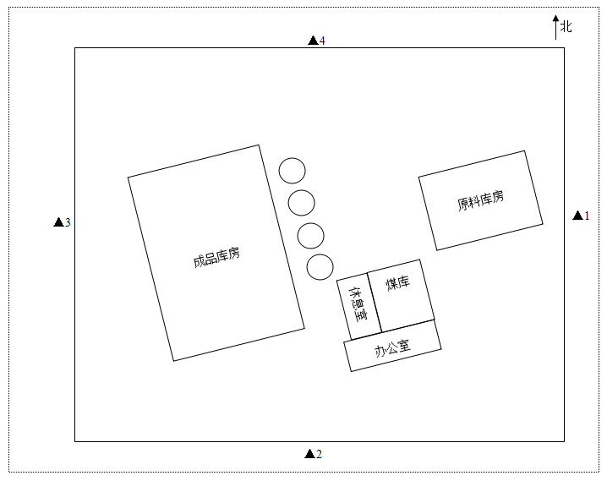
▲：噪声检测点
图7-1 监测点位示意图

8 质量保证及质量控制

8.1监测分析方法
本项目分析方法见表8-1。
表8-1 监测分析方法
类别 | 监测项目 | 测试分析方法 | 方法来源 | 检出限
噪声 | 工业企业厂界环境噪声 | 仪器法 | GB12348-2008 | /

8.2监测仪器
本项目监测仪器见表8-2。
表8-2 监测仪器
类别 | 监测因子 | 仪器名称 | 型号 | 编号 | 检定形式
噪声 | 噪声 | 多功能声级计 | AWA5688 | ZRJC-YQGL-026 | 检定证书

8.3人员资质
验收监测期间，参与监测的人员均通过培训考核并取得上岗证书，具备相对应的检测能力与资质。

8.4噪声监测分析过程中的质量保证和质量控制
噪声测试仪器（声级计）在监测前、后均用活塞发声器进行校准，监测前、后声级计的灵敏度相差不大于0.5dB（A）。

9 验收监测结果

9.1验收监测期间天气情况
验收监测期间天气状况见表9-1。
表9-1 验收监测期间天气状况
日期 | 天气 | 温度（℃） | 气压（kPa） | 风向 | 风速（m/s）
2月5日 | 晴 | -9.8 | 102.9 | 北 | 2.1
2月6日 | 晴 | -10.7 | 102.7 | 北 | 1.9

9.2验收监测期间生产工况
验收监测期间，该企业各项设施稳定运行，运行负荷达到75%以上，符合验收监测对生产负荷的要求。具体生产工况见表9-2（工况证明见附件3）。
表9-2 验收监测期间工况
日期 | 年设计产品产量  （t/a） | 日设计产品产量  （t/d） | 实际产品产量  （t/d） | 运行负荷  （%）
2月5日 | 500000 | 1562.5 | 1260 | 80.64
2月6日 | 500000 | 1562.5 | 1275 | 81.60

9.3环境保护设施调试效果

9.3.1污染物达标排放监测结果

9.3.1.1噪声
验收监测期间，厂界昼间噪声在56.9~63.8dB（A）之间，厂界夜间噪声在48.0~51.3dB（A）之间，均符合《工业企业厂界环境噪声排放标准》（GB 12348-2008）3类标准排放要求。厂界噪声监测结果见表9-3。
表9-3 厂界噪声监测结果一览表 计量单位：dB(A)
监测日期 | 监测点位/昼间L_{eq}值
监测日期 | 厂界东侧（▲1） |  | 厂界南侧（▲2） |  | 厂界西侧（▲3） |  | 厂界北侧（▲4）
监测日期 | 昼 | 夜 | 昼 | 夜 | 昼 | 夜 | 昼 | 夜
2月5日 | 63.8 | 50.7 | 60.7 | 48.9 | 58.4 | 49.1 | 61.9 | 48.1
2月6日 | 62.7 | 51.3 | 60.1 | 50.4 | 56.9 | 48.0 | 58.3 | 49.3
区域类型 | 3类 | 3类 | 3类 | 3类 | 3类 | 3类 | 3类 | 3类
标准限值 | 65 | 55 | 65 | 55 | 65 | 55 | 65 | 55
达标情况 | 达标 | 达标 | 达标 | 达标 | 达标 | 达标 | 达标 | 达标

10验收监测结论

10.1环境保护设施调试效果
（1）本项目根据《中华人民共和国环境保护法》和《建设项目环境保护管理办法》等的规定进行了环境影响评价，落实了环境影响评价提出的污染物防治措施和环评批复提出的各项要求。
（2）本项目验收监测期间环保设施运转正常，生产负荷达到75%以上，无不良天气因素影响，监测结果可以代表正常工作情况下的排污水平。
（3）污染物监测结果
①噪声
验收监测期间，厂界噪声均符合《工业企业厂界环境噪声排放标准》（GB12348-2008）中3类标准要求。达到环评要求。
②固体废物
验收监测期间，项目产生的固体废物均能够得到有效处置。达到环评及批复要求。

10.2建议
- 加强设施日常维护与运行管理，确保污染物稳定达标排放。
- 加强环境风险防范，防止污染事故发生。

11 建设项目工程竣工环境保护“三同时”验收登记表
填表单位（盖章）： 填表人（签字）： 项目经办人（签字）：
建设项目 | 项目名称 |  |  | 辽宁丰华实业有限公司绿色节能高效生产重烧氧化镁产业化示范项目 |  |  |  |  |  |  |  |  |  | 项目代码 |  |  |  |  |  | 建设地点 |  | 大石桥基础镁质材料产业园区官马山工业园
建设项目 | 行业类别 |  |  | C3169耐火陶瓷制品及其他耐火材料制造 |  |  |  |  |  |  |  |  |  | 建设性质 |  |  | √新建 □改扩建
建设项目 | 设计生产能力 |  |  | 年产重烧氧化镁50万吨 |  |  |  |  |  |  |  |  |  | 实际生产能力 |  |  | 年产重烧氧化镁50万吨 |  |  | 环评单位 |  | 营口瑞丰环保服务有限公司
建设项目 | 环评文件审批机关 |  |  | 大石桥市环境保护局 |  |  |  |  |  |  |  |  |  | 审批文号 |  |  | 大环批字[2012]90号 |  |  | 环评文件类型 |  | 环境影响评价报告表
建设项目 | 开工日期 |  |  | 2012年5月 |  |  |  |  |  |  |  |  |  | 竣工日期 |  |  | 2015年3月 |  |  | 排污许可证申领时间 |  | /
建设项目 | 环保设施设计单位 |  |  | / |  |  |  |  |  |  |  |  |  | 环保设施施工单位 |  |  | / |  |  | 本工程排污许可证编号 |  | /
建设项目 | 验收单位 |  |  | 沈阳泽尔检测服务有限公司 |  |  |  |  |  |  |  |  |  | 环保设施监测单位 |  |  | 沈阳泽尔检测服务有限公司 |  |  | 验收监测时工况 |  | >75%
建设项目 | 投资总概算（万元） |  |  | 9700 |  |  |  |  |  |  |  |  |  | 环保投资总概算（万元） |  |  | 310 |  |  | 所占比例（%） |  | 3.20
建设项目 | 实际总投资 |  |  | 6500 |  |  |  |  |  |  |  |  |  | 实际环保投资（万元） |  |  | 255 |  |  | 所占比例（%） |  | 6.23
建设项目 | 废水治理（万元） |  |  | 0 | 废气治理（万元） |  | 360 |  | 噪声治理（万元） |  |  |  | 30 | 固体废物治理（万元） |  |  | 0 |  |  | 绿化及生态（万元） |  | 15 |  | 其他(万元) |  | 0
建设项目 | 新增废水处理设施能力 |  |  | / |  |  |  |  |  |  |  |  |  | 新增废气处理设施能力 |  |  | / |  |  | 年平均工作时间 |  | 7920h
运营单位 |  |  |  | 辽宁丰华实业有限公司 |  |  |  |  |  |  | 运营单位社会统一信用代码（或组织机构代码） |  |  |  |  |  | 91210800797680866F |  |  | 验收时间 |  | 2018.02.05-2018.02.06
污染物排放达标与总量控制（工业建设项目详填） |  | 污染物 |  | 原有排放量（1） |  | 本期工程实际排放浓度（2） |  | 本期工程允许排放浓度（3） |  | 本期工程产生量（4） |  | 本期工程自身消减量（5） |  |  | 本期工程实际排放量（6） | 本期工程核定排放总量（7） |  | 本期工程“以新带老”消减量（8） | 全厂实际排放总量（9） |  | 全厂核定排放总量（10） |  | 区域平衡替代消减量（11） |  | 排放增减量（12）
 |  | 废水 |  | 0 |  | 0 |  | 0 |  | 0 |  | 0 |  |  | 0 | 0 |  | 0 | 0 |  | 0 |  | 0 |  | 0
 |  | 化学需氧量 |  | 0 |  | 0 |  | 0 |  | 0 |  | 0 |  |  | 0 | 0 |  | 0 | 0 |  | 0 |  | 0 |  | 0
 |  | 氨氮 |  | 0 |  | 0 |  | 0 |  | 0 |  | 0 |  |  | 0 | 0 |  | 0 | 0 |  | 0 |  | 0 |  | 0
 |  | 石油类 |  | 0 |  | 0 |  | 0 |  | 0 |  | 0 |  |  | 0 | 0 |  | 0 | 0 |  | 0 |  | 0 |  | 0
 |  | 废气 |  | 0 |  | 0 |  | 0 |  | 88575.696 |  | 0 |  |  | 88575.696 | 88575.696 |  | 0 | 88575.696 |  | 88575.696 |  | 0 |  | +88575.696
 |  | 二氧化硫 |  | 0 |  | 55 |  | 850 |  | 162 |  | 139.32 |  |  | 22.68 | 22.68 |  | 0 | 22.68 |  | 22.68 |  | 0 |  | +22.68
 |  | 烟尘 |  | 0 |  | 34.5 |  | 200 |  | 1500 |  | 1485 |  |  | 15.00 | 15.00 |  | 0 | 15.00 |  | 15.00 |  | 0 |  | +15.00
 |  | 工业粉尘 |  | 0 |  | 22.9 |  | 120 |  | 568 |  | 565.16 |  |  | 2.84 | 2.84 |  | 0 | 2.84 |  | 2.84 |  | 0 |  | +2.84
 |  | 氮氧化物 |  | 0 |  | 442 |  | / |  | 103 |  | 7 |  |  | 96 | 96 |  | 0 | 96 |  | 96 |  | 0 |  | +96
 |  | 工业固体废物 |  | 0 |  | 0 |  | 0 |  | 0 |  | 0 |  |  | 0 | 0 |  | 0 | 0 |  | 0 |  | 0 |  | 0
 |  | 与项目有关的其他特征污染物 | 无 | 0 |  | 0 |  | 0 |  | 0 |  | 0 |  |  | 0 | 0 |  | 0 | 0 |  | 0 |  | 0 |  | 0
 |  | 与项目有关的其他特征污染物 | 无 | 0 |  | 0 |  | 0 |  | 0 |  | 0 |  |  | 0 | 0 |  | 0 | 0 |  | 0 |  | 0 |  | 0
注：1、排放增减量：（+）表示增加，（-）表示减少。2、（12）=（6）-（8）-（11）。3、计量单位：废水排放量——万吨年；废气排放量——万标立方米/年；工业固体废物排放量——万吨/年；水污染物排放浓度——毫克/升。

附件1 环评批复
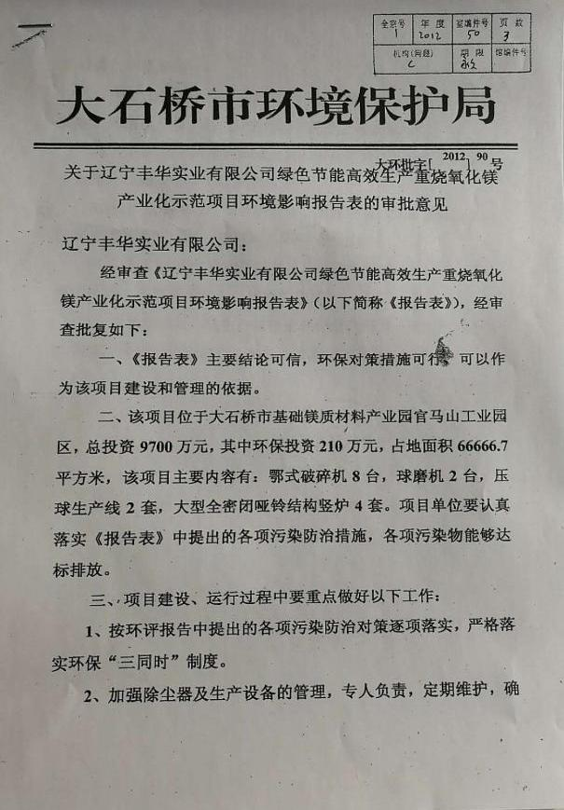

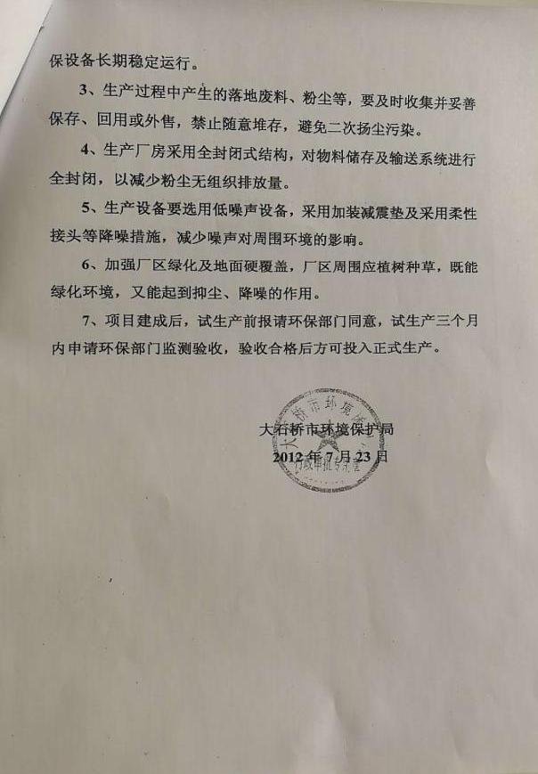

附件2搬迁承诺函
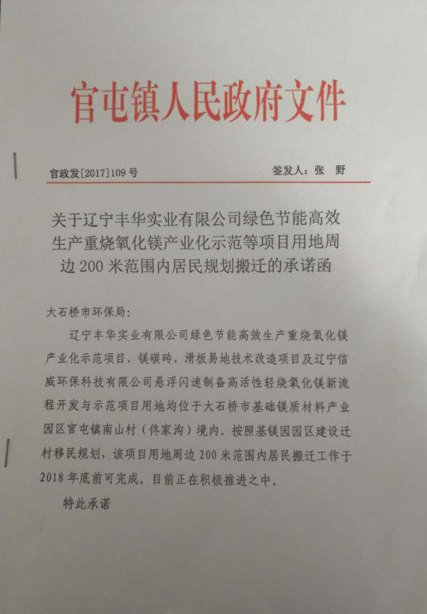

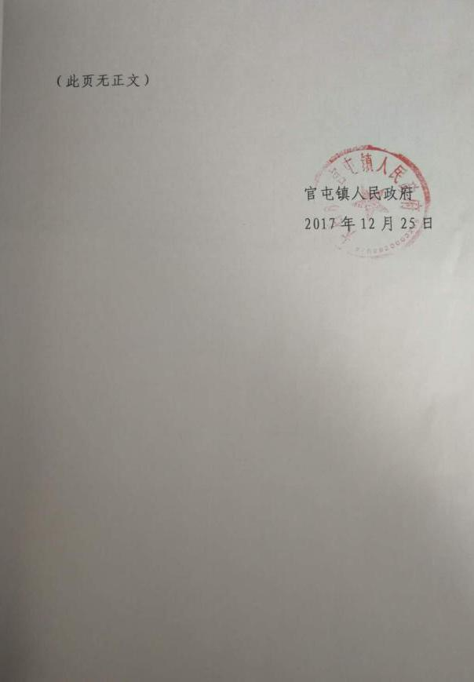

附件3 工况证明
